

«Три острова Таиланда без Бангкока»
ЭКСКУРСИОННЫЙ Тур на 11 дней /10 ночей
Перелет:
6 вер, сб, 11:40 – 19:10 Вена Абу Даби EY 154
6 вер, сб, 21:55 – 07:40, Абу Даби Пхукет EY 410
17 вер, ср, 20:55 – 00:25, Пхукет Абу Даби EY 413
18 вер, чт, 02:30 – 06:35, Абу Даби Вена EY 153
Стоимость: 880 у.е./чел с багажом

Маршрут: Пхукет (Карон/Ката) 5 ночей – Као сок с озером ЧеоЛан 1 ночь
– Краби 4 ночи
с 07-09-2025 по 17-09-2025

Только в этом туре:
- тур пляжно-экскурсионный, все лучшие пляжи Таиланда УЖЕ в цене тура
- переезды неутомительные и напоминают экскурсию
- в начале тура длительная остановка, вы успеете отдохнуть и насладиться природой Южного Таиланда
- 1 ночь в отеле на озере ЧеоЛан – уникальном месте и национальном парке!
- обзорная экскурсия по Пхукету, обзорная экскурсия по региону Краби,
- посещение пляжа Прананг, который входит в ТОП 5 Лучших пляжей мира!
- 5 экскурсии включены в стоимость тура

Отели по программе:
Пхукет: Chanalai Hillside Resort 4* номер Superior Double Room
Краби: Verandah 3* Superior Room Double
Стоимость:1860 USD/чел

Вариант 2
Пхукет: Chanalai Flora Resort (SHA PLUS+) 4* Superior Room
Краби: Sea Seeker Krabi Resort 4* Deluxe Double
Стоимость: 2075 USD/ чел
Программа тура:
1 день |  | Прилет в аэропорт Пхукета,  Трансфер и поселение в отеле в курортной зоне Ката/Карон.  Получение подарков. Свободное время. Рекомендуем ознакомиться с окрестностями.  Пляж Карон по мнению многих экспертов является лучшим на Пхукете, привлекает туристов своим необычным «поющим» песком.  Пляж Ката – белоснежный песок с самой спокойной бухтой для купания летом.  Вы можете пройтись между пляжами, заглянув по пути на пляж Ката Ной – уединенную бухту, летний рай для сёрферов.  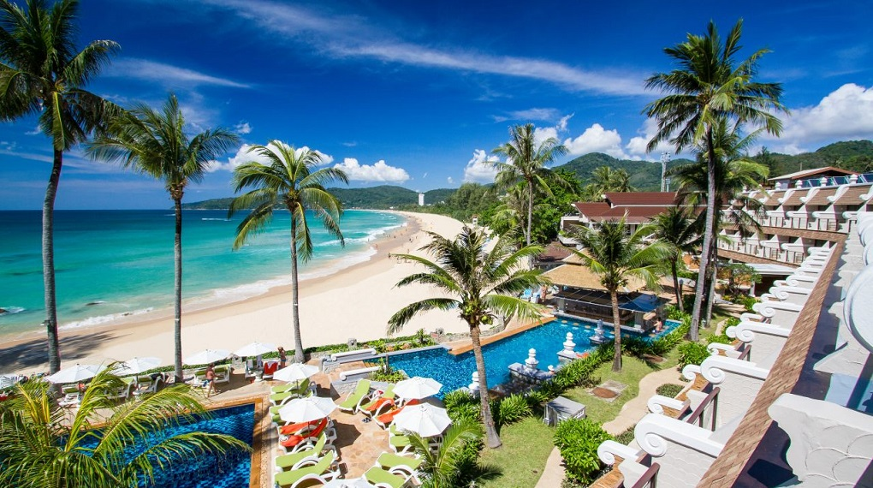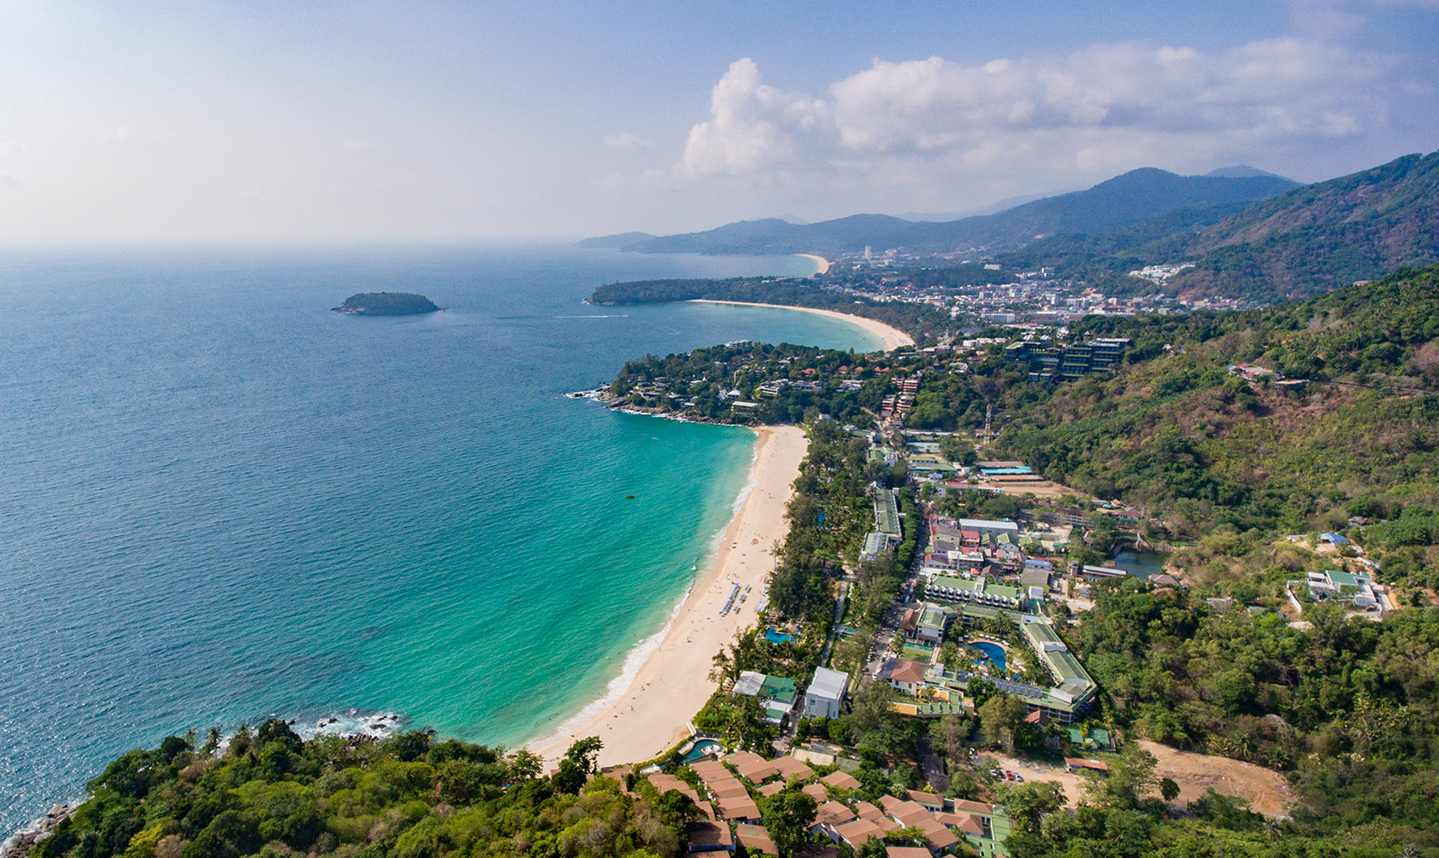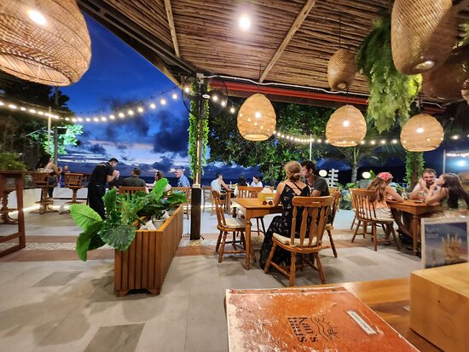
2 день  3 день  4 день  5 день |  | Завтрак в отеле. В этот день мы познакомимся с о-вом Пхукет. Обзорная экскурсия по острову Пхукет, на которой вы посетите обзорную площадку с потрясающими видами, побываете на плантации каучука, осмотрите главный буддийский храмовый комплекс Пхукета, увидите шоу змей, узнаете все о тайских фруктах на фруктовом рынке и нанесете визит на ювелирную фабрику.  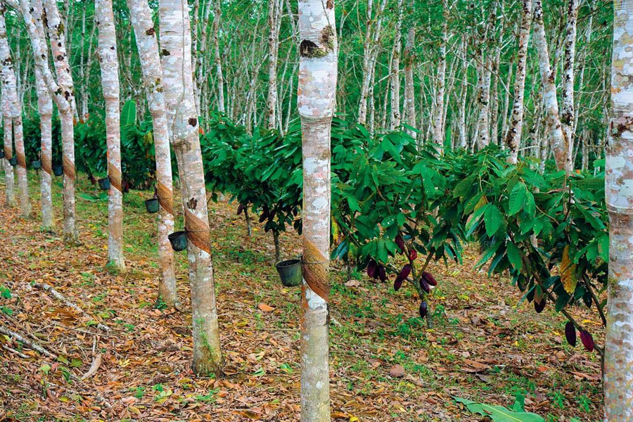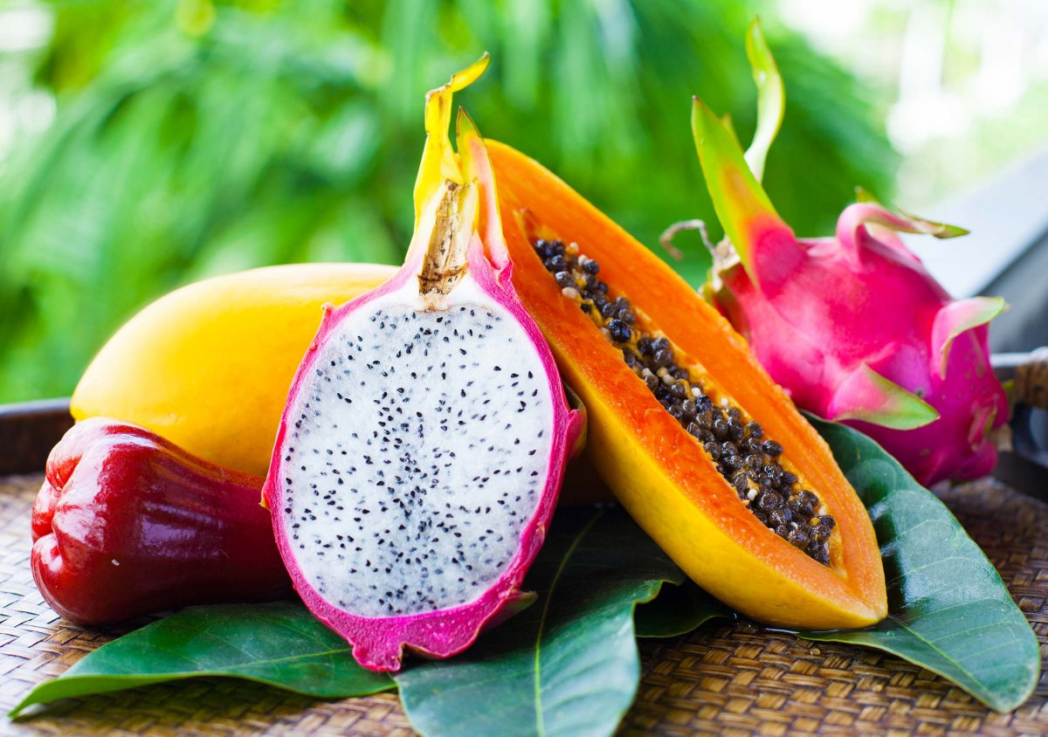  Завтрак в отеле. Едем на экскурсию «Остров Джеймса Бонда и бухту Пханг-Нга» (групповая лодка). Вы увидите многочисленные острова, расположенные в бухте Пханг-Нга, являющейся Национальным заповедником, посетите остров Джеймса Бонда, где снимался один из фильмов о нём, совершить увлекательное путешествие на каноэ по подземным гротам, поплаваете в чистейших водах Андаманского моря.  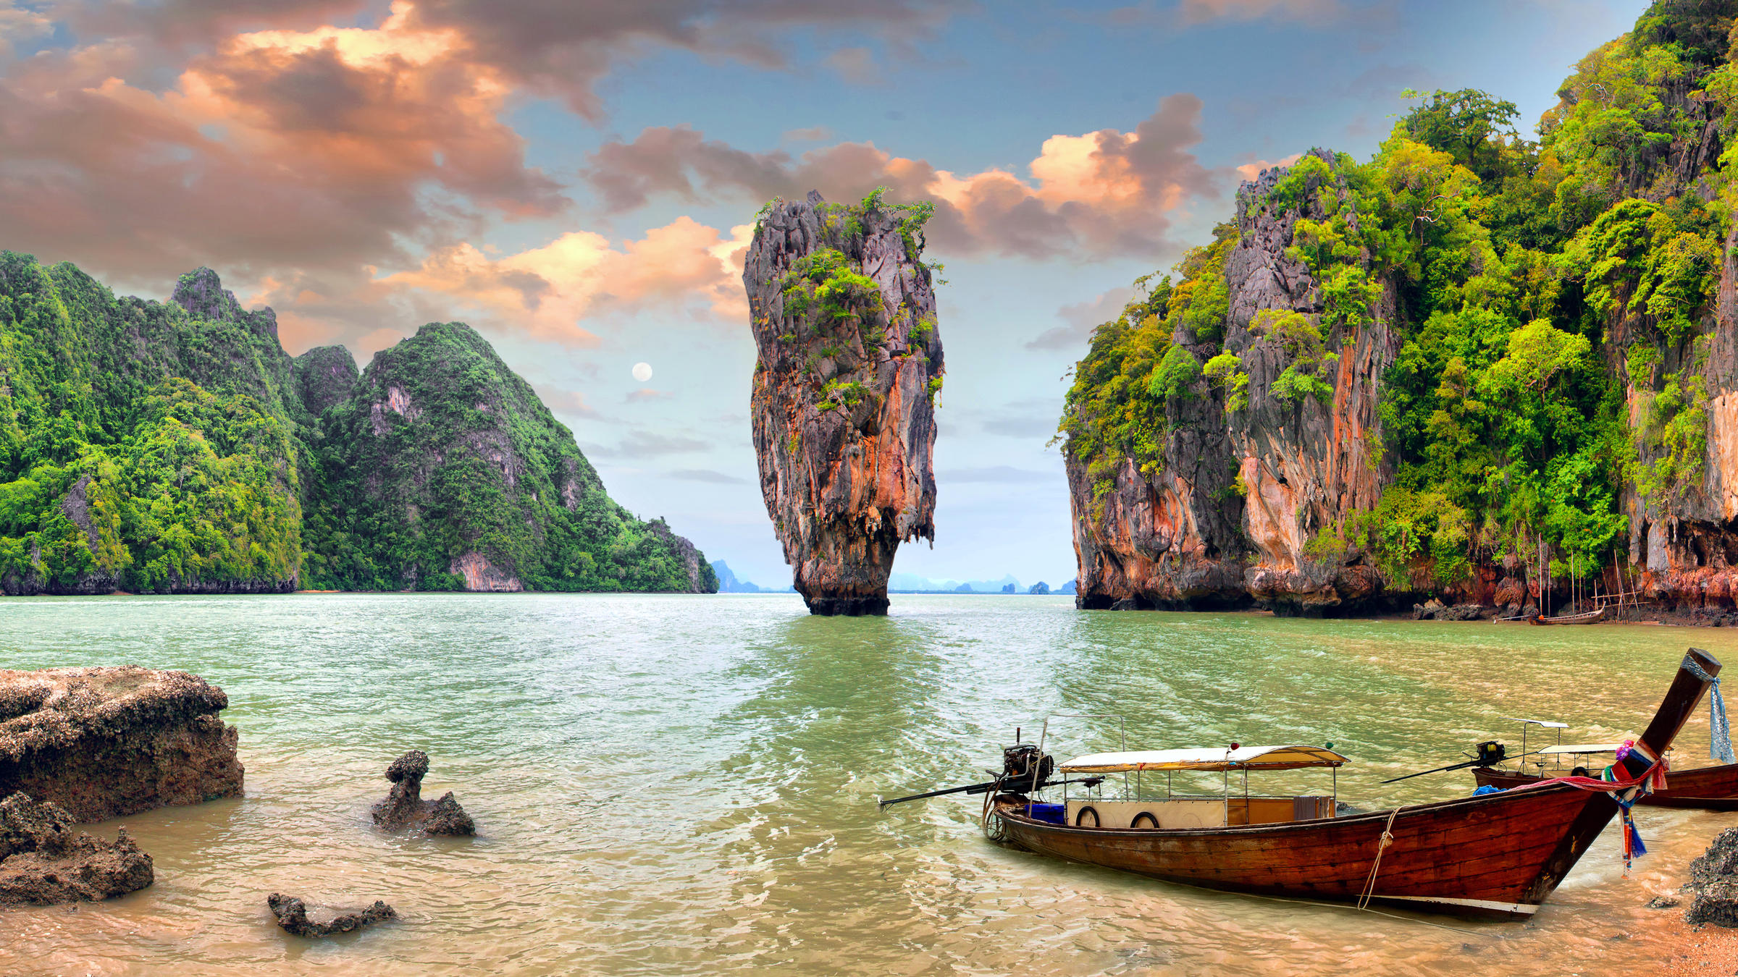  Завтрак в отеле. В этот день можно поехать в путешествие на лазурные острова Симиланы, которые входят в ТОП-10 лучших мест на планете для отдыха и дайвинга. Белоснежные пляжи, пальмовые заросли и нежный шум прибоя. Это экскурсия настоящее увлекательное приключение! Окунувшись в бирюзовую, прозрачную воду для вас откроется удивительный подводный мир: красочные коралловые рифы и огромное количество разнообразных рыб. А если повезет, можно даже поплавать с черепахой и увидеть китовую акулу, которая совершенно безобидна для людей. Симиланские острова разрешены для посещений с ноября по апрель.  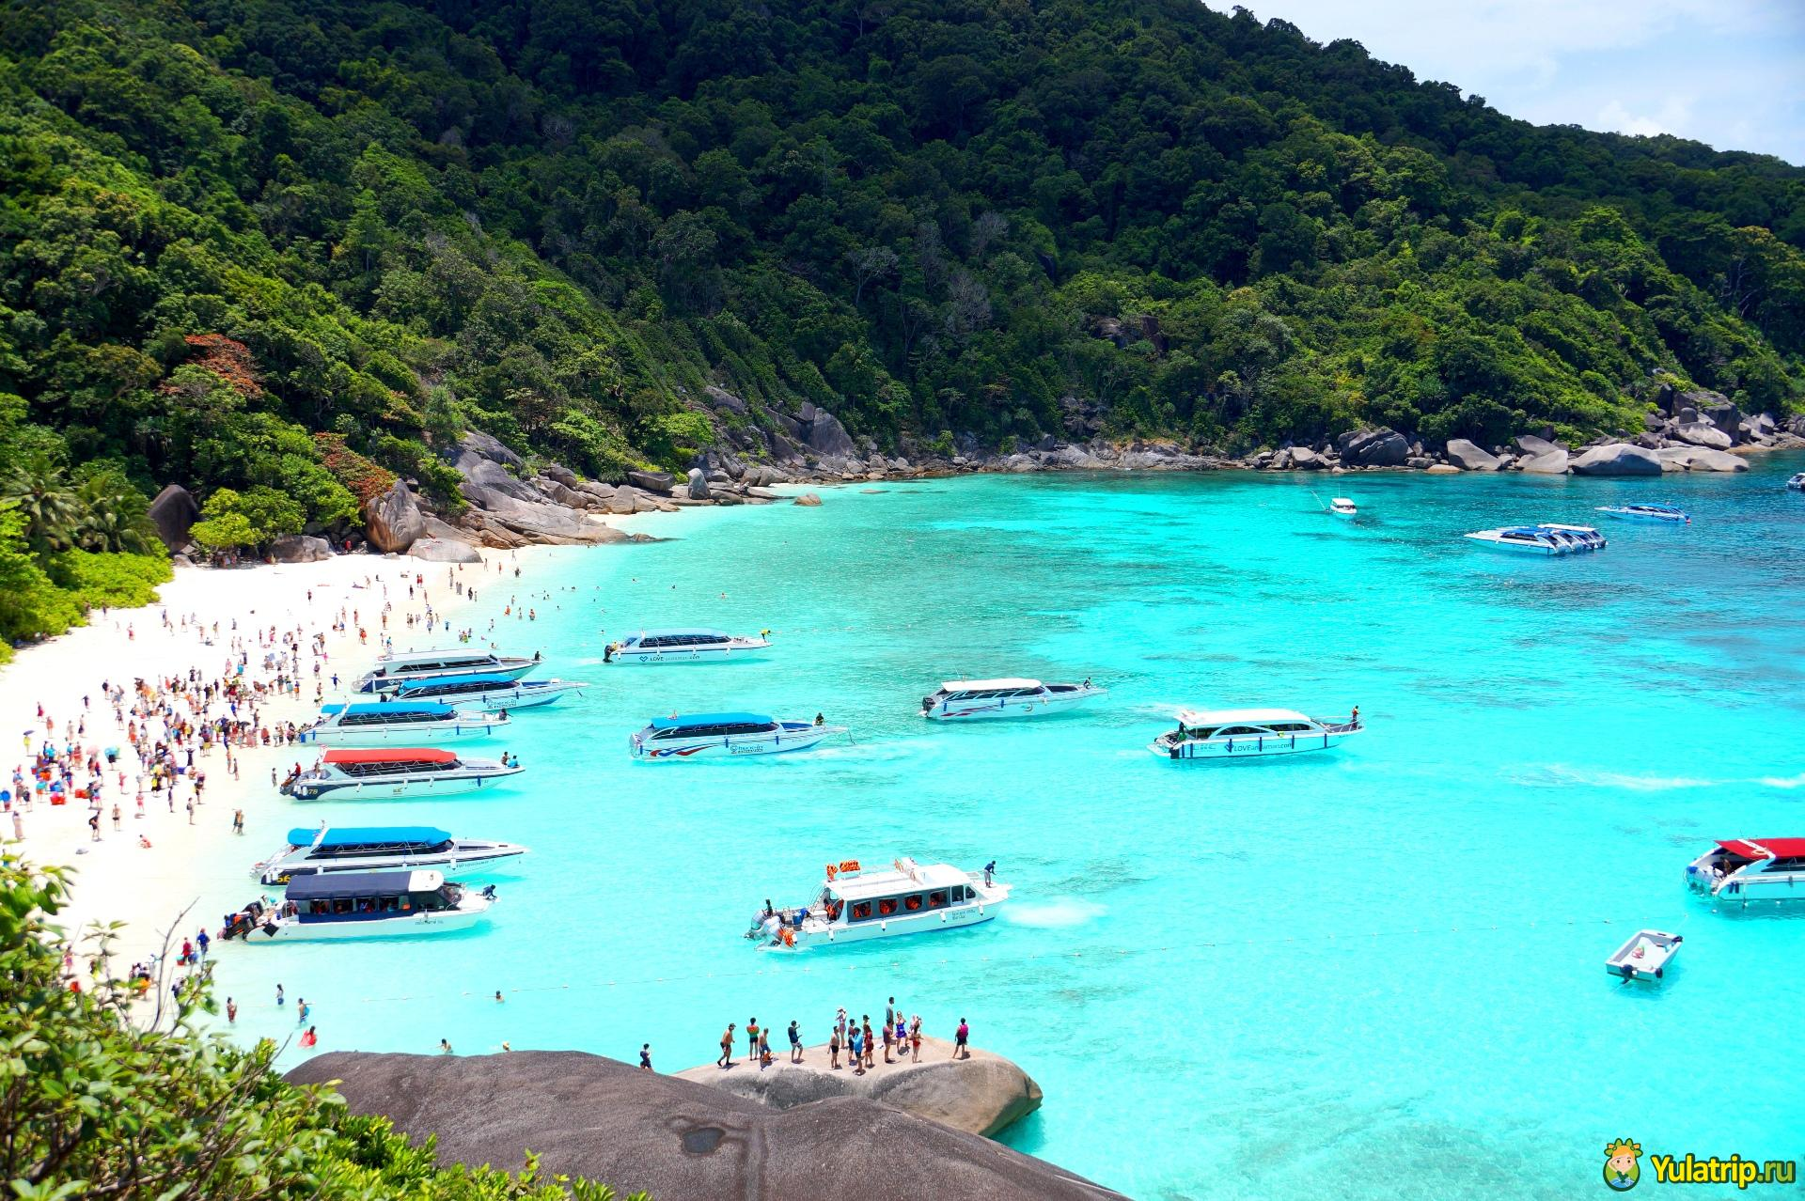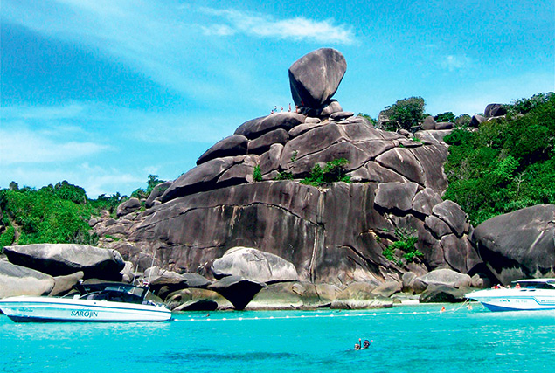  Завтрак в отеле. Сегодня день можно провести на пляже. А вечером едем с гидом в курортную зону Патонг.  Патонг – маленькая Паттайа – самый большой и популярный пляж Пхукета. Здесь бурлит ночная жизнь, находятся торговые центры, массажные салоны, кафе, дискотеки, шоу-кабаре. Патонг называют «азиатской столицей вечеринок», а улица Bangla Road – вторая по популярности после паттайской Walking Street.  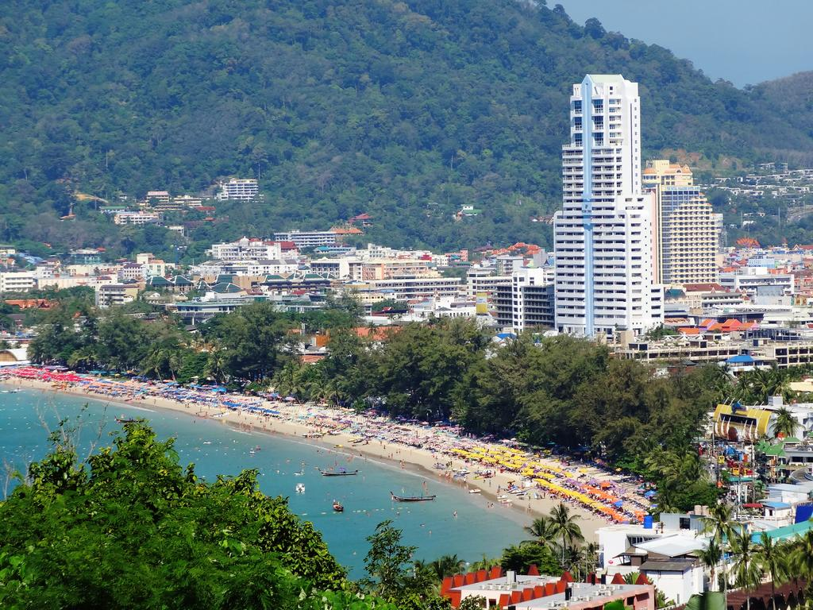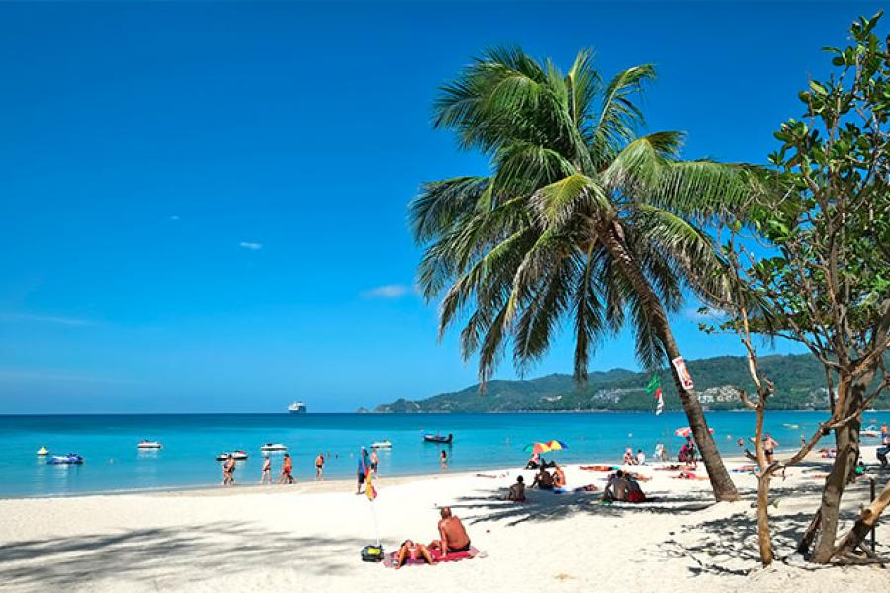
6 день |  | Завтрак в отеле. Check-out. Выезжаем на 2-х дневную экскурсию в национальный парк Кхао Сок, а ночь проведем в уникальном месте – озере Чео Лан. Эта двухдневная экскурсия для тех, кто хочет не просто увидеть Таиланд, а по-настоящему почувствовать его дикую и первозданную красоту. Вас ждет незабываемое приключение в национальном парке Кхао Сок, где сказочные пейзажи сочетаются с захватывающими видами.
 |  | 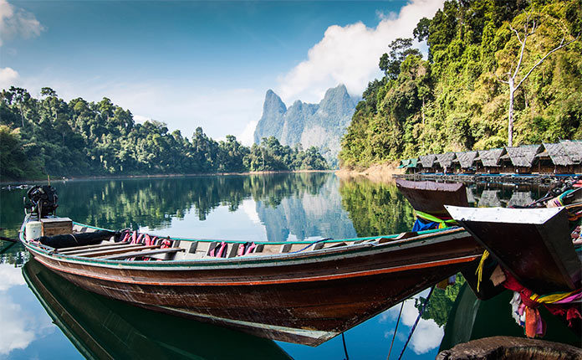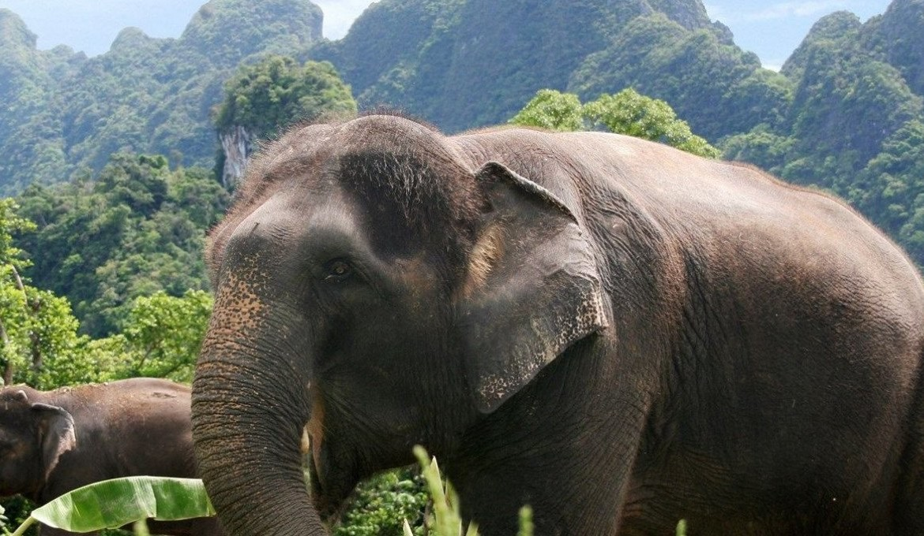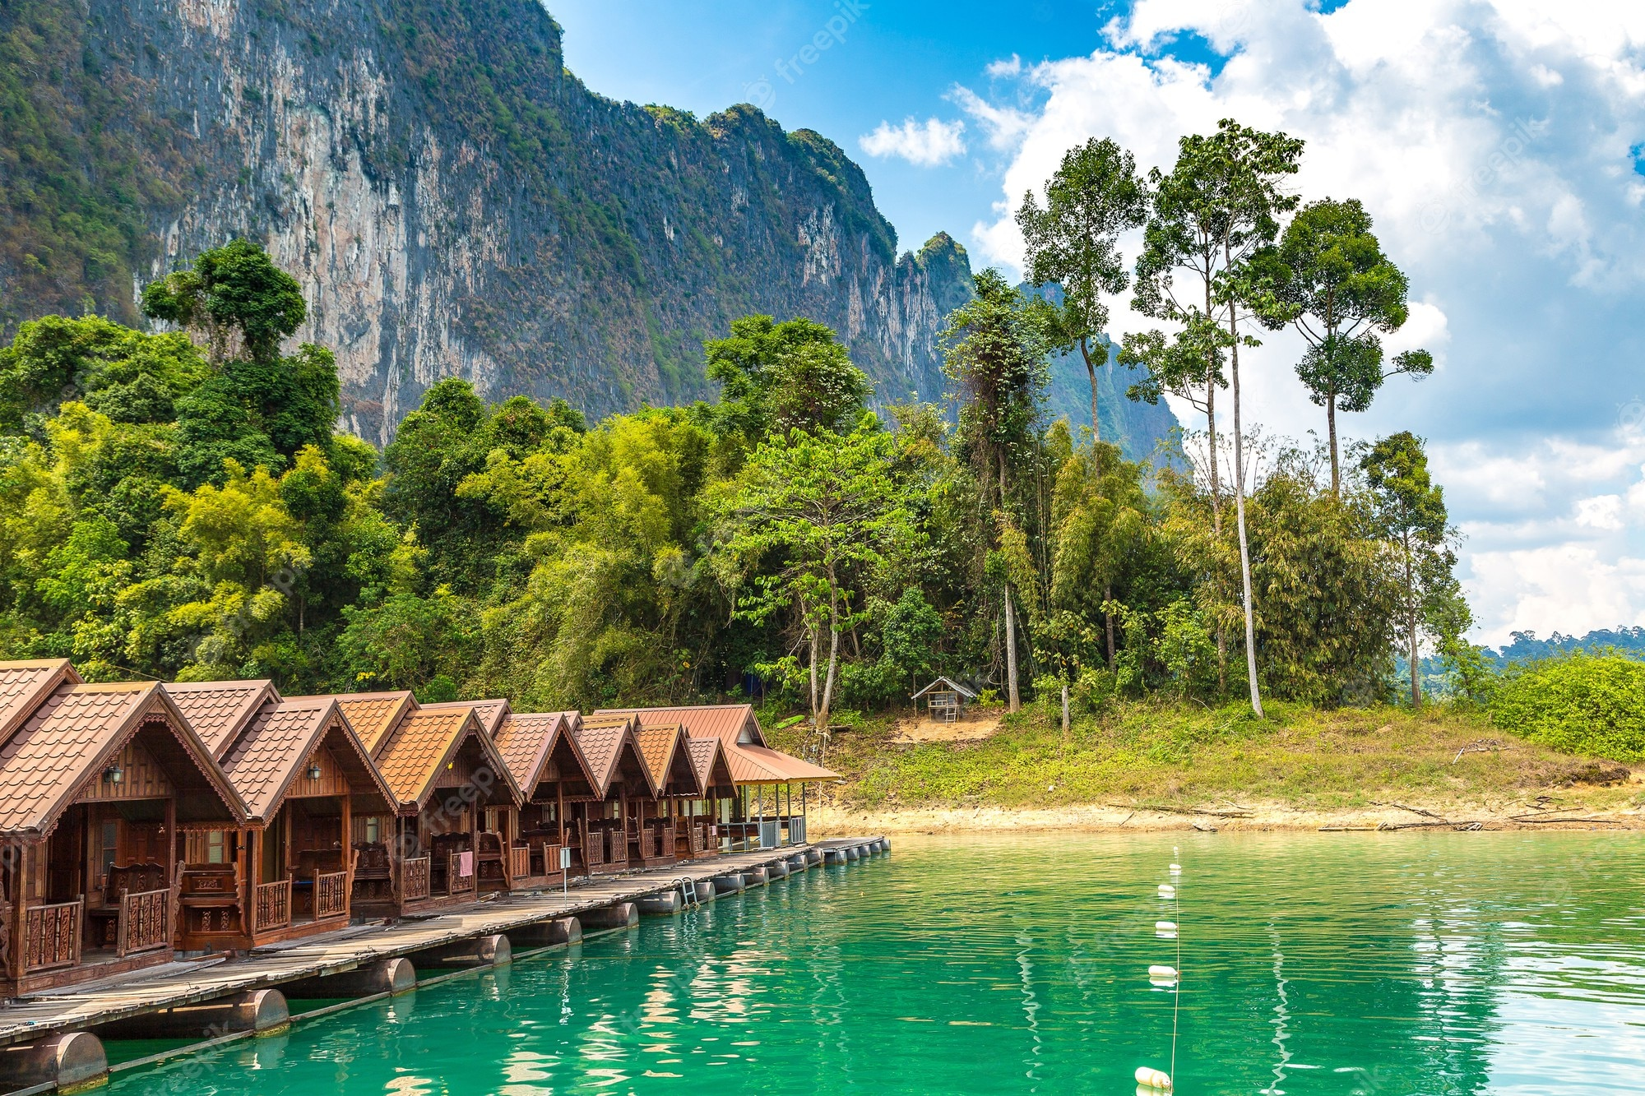
7 день |  | Завтрак. Продолжаем наше путешествие по провинции Пханга и постепенно переезжаем в Краби. Во второй половине дня, ближе к вечеру заселяемся в отель Краби. Свободный вечер.  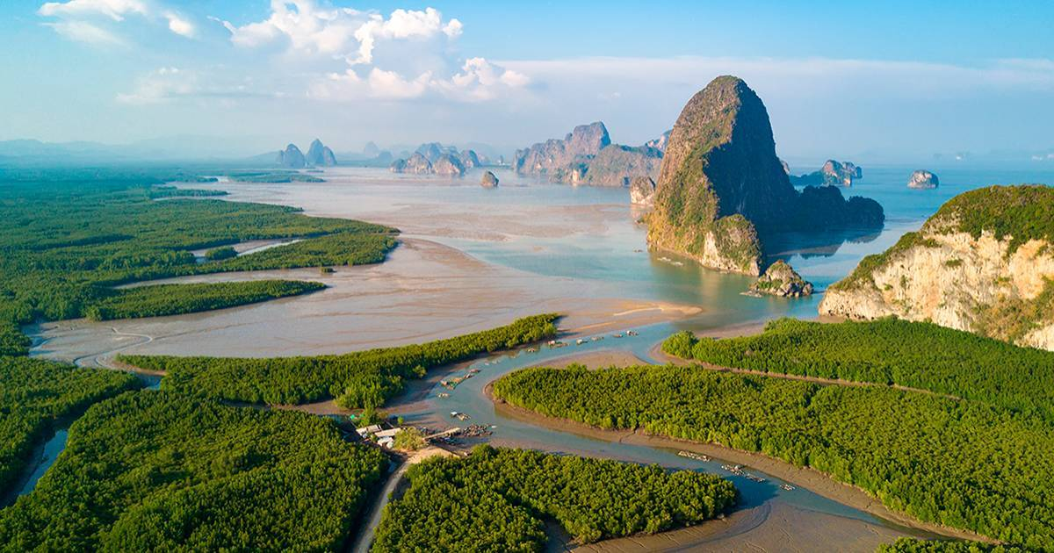
8 день |  | Завтрак в отеле. В этот день мы отправимся исследовать регион Краби. Посетим знаменитые голубое и изумрудное озера, примем горячие ванны в лечебных источниках и обязательно вкусно пообедаем в небольшом уютном ресторанчике.  А вечером насладимся закатом на пляже Ао Нанг!  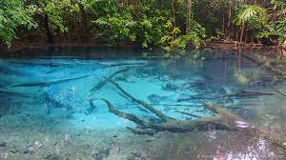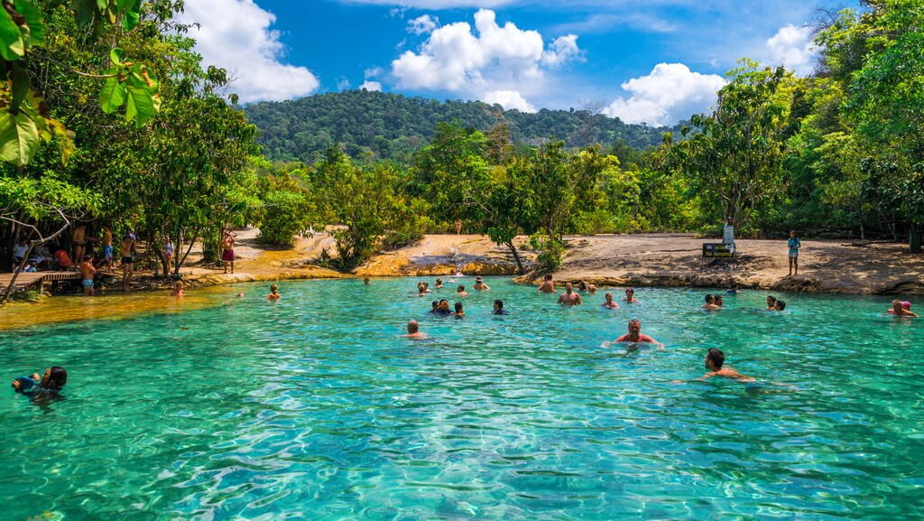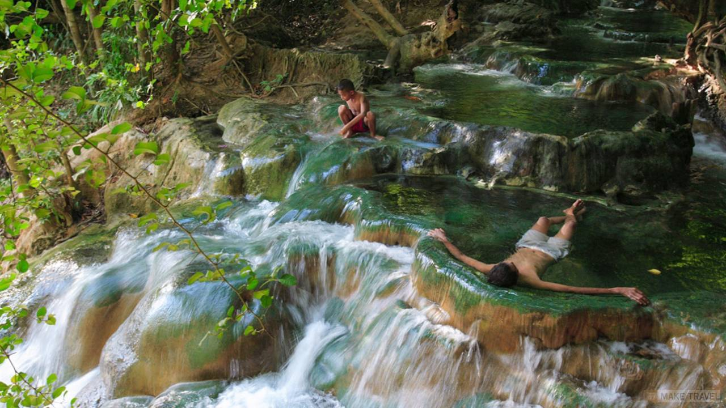
09 день |  | Завтрак в отеле.  Сегодня плывем нежиться на пляжах острова Хонг. Это потрясающее место в южной части: чистейшая бирюзовая вода, белый песок и грандиозные скалы и нетронутая природа.  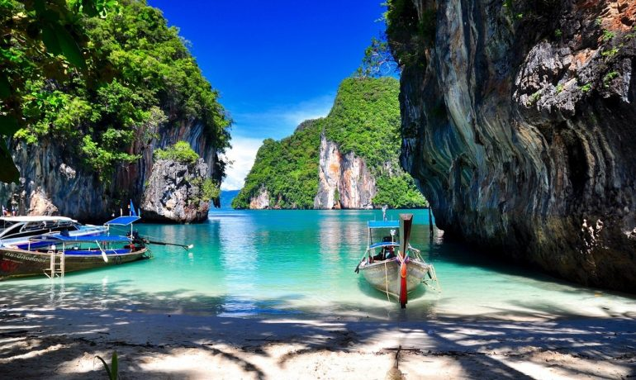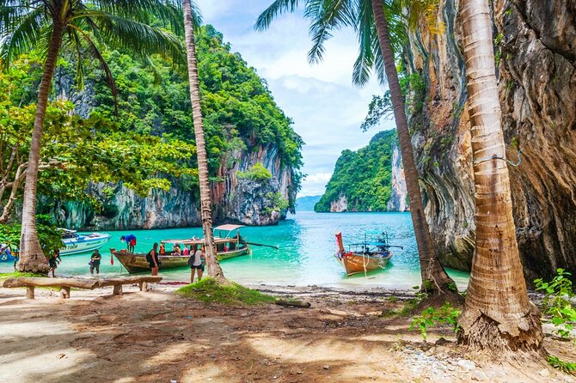
10 день |  | Завтрак в отеле. Едем на о-ва Ланта, где проведем приятный день на пляже, пообедаем в приятном ресторане на берегу, встреим закат, а к вечеру вернемся в Краби, где првоедем вечер в ресторане с живой музыкой.  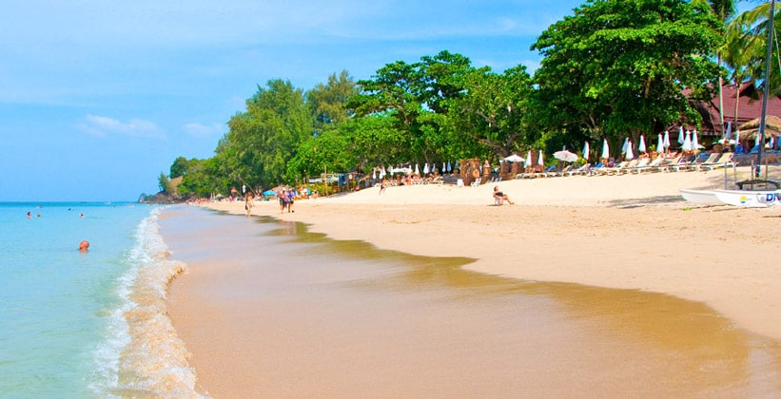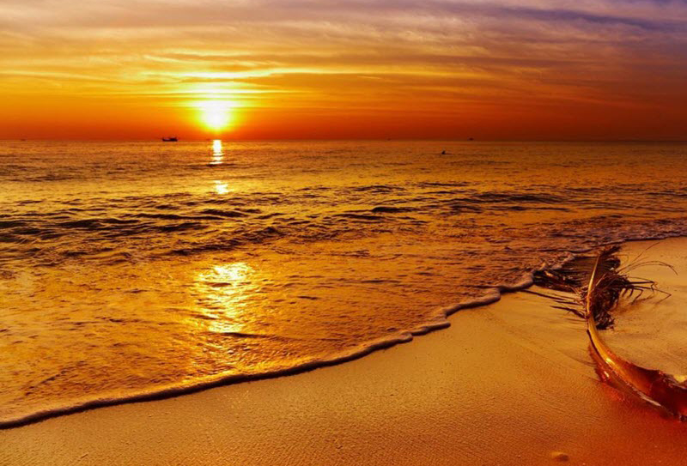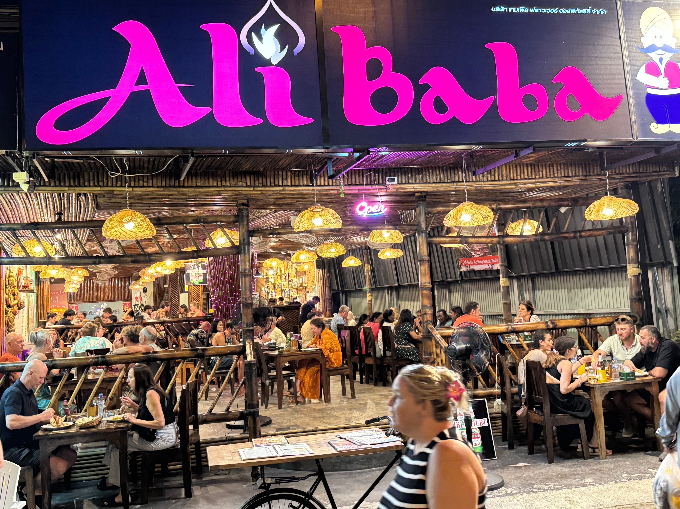
11 день |  | Завтрак в отеле, Check-out, трансфер а/п Пхукет, вылет домой.
 | В стоимость включено:  - Все трансферы по маршруту  - Проживание на о. Пхукет на пляже Карон/Ката 5 ночей  - Проживание в Краби 4 ночи  - Экскурсии: обзорная по Пхукету, Обзорная по региону Краби,  - Экскурсия на о-в Джеймса Бонда  - Экскурсия на Симиланские о-ва  - Вечерняя поездка в зону Патонг  - Экскурсия в национальный парк Кхао Сок и озеро Чео Лан с ночевкой  - Сопровождение по маршруту, услуги русскоязычных гидов  - медицинская страховка (возраст до 60 лет). |  | Дополнительно оплачивается:  - личные расходы  - дополнительные экскурсии

Подробнее о турах по Таиланду
http://mangotravel.club/tri-ostrova-tailanda-i-bangkok
+380501544977
Анна

